16.06. 2020 UA1CEG в «рандеву».
(Home made, 5 watts, Delta loop, аппарат Р-326М + приставка)

Сегодня я работал из дома, никого не слышал, и не было смысла выходить с радио
в лес…
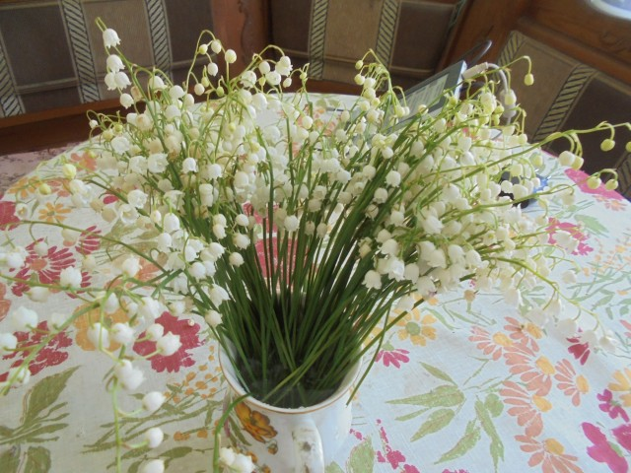

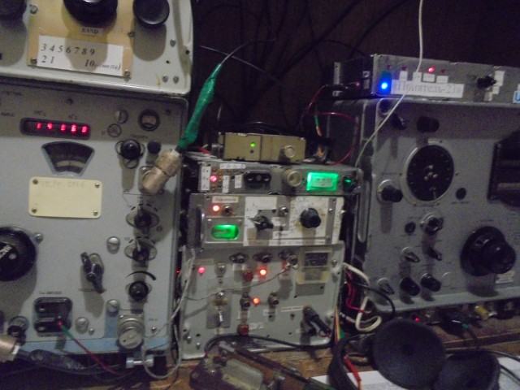

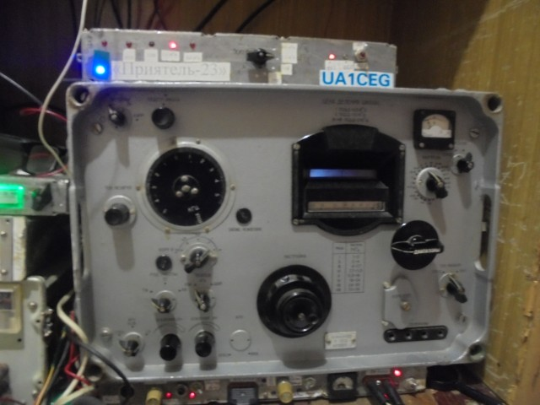

Мой любимый Р-309, всегда могу перейти принимать на Р-309, если нужно, такое бывает… Сегодня не понадобилось.

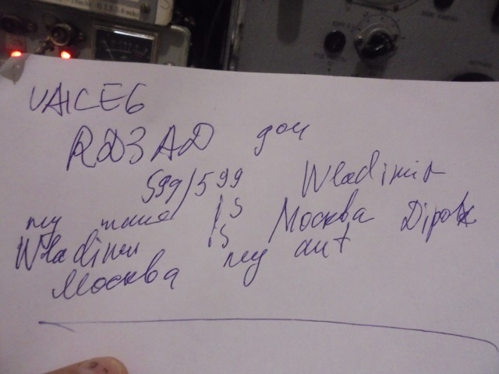

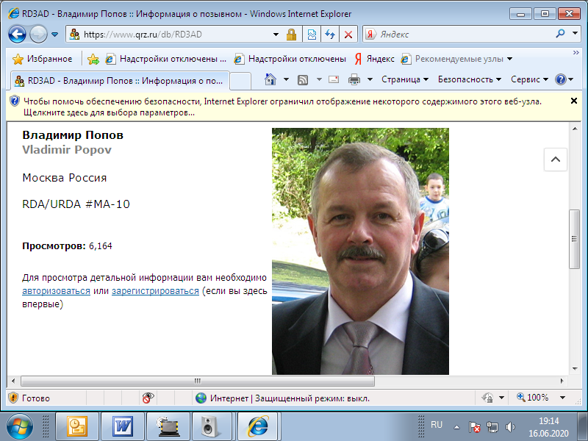

Слава Богу! Виталий меня понял, а иные до сих предпочитают пипипикать - QRPppppp
Сперва услышал как Георгий R2FAE 1 Вт (579) проводил связь с Джозефом OM6TC, которого я еле-еле слышал в шумах. Больше со стороны Запада я никого не слышал.
Далее я безуспешно пытался дозваться Юрия UA1CEG (578/QRI) 5-ю ваттами, сменяя ягу и ГП.
По окончании связи UY1IF и UI7K/LOTA позвал Виталия 72 мВт, и сразу получил ответ 559. Виталий проходил уверенно 589, причем на ягу почти сбоку сигнал был громче, чем на ГП. Сегодня 1 мВт не получилось, но у QRP-шников жизнь длинная, в следующий раз обязательно получится!
Алексея UY1IF с его 200 мВт слышно было волнами от 549 до 589, но мои вызовы 72 мВт сегодня были безуспешными.
72! de Oleg RX3G

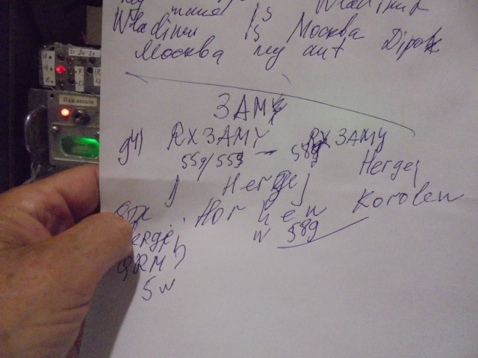

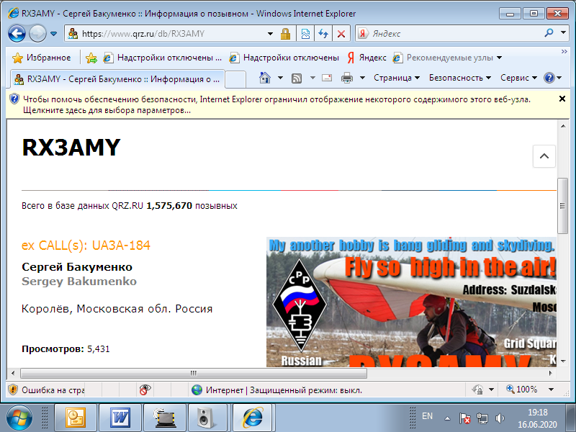

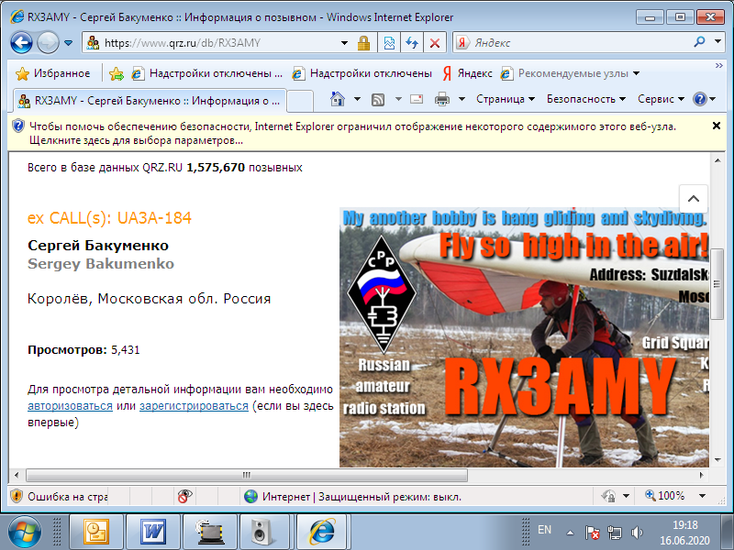

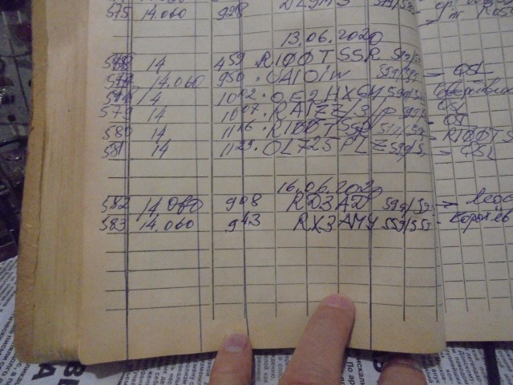

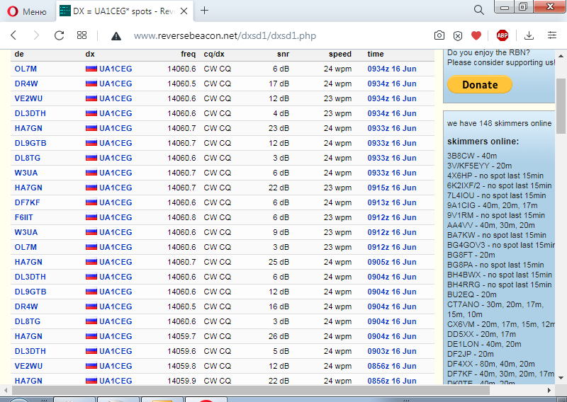

Друзья, прекрасно прошла работа в эфире!
До встречи в эфире!
73! UA1CEG.

